COMUNICATO STAMPA | ESTATE 2025 - DOLOMITEN RESIDENZ SPORTHOTEL SILLIAN (TIROLO ORIENTALE, AUSTRIA)

Dolomiten Residenz Sporthotel Sillian ****S
Un paradiso per le famiglie tra le montagne del Tirolo

In un angolo di paradiso, dove l'aria frizzante delle Alpi incontra il dolce paesaggio tirolese, sorge Dolomiten Residenz Sporthotel Sillian ****S.
A pochi minuti dal confine italiano, questo resort esclusivo
offre un'esperienza di vacanza unica,
ai piedi del Thurntaler e con il Parco Nazionale degli Alti Tauri come vicino di casa.
Un luogo dove l'estate si trasforma in magia, tra sentieri di montagna,
avventure in bicicletta sulla ciclabile più amata dagli italiani e momenti di puro relax.
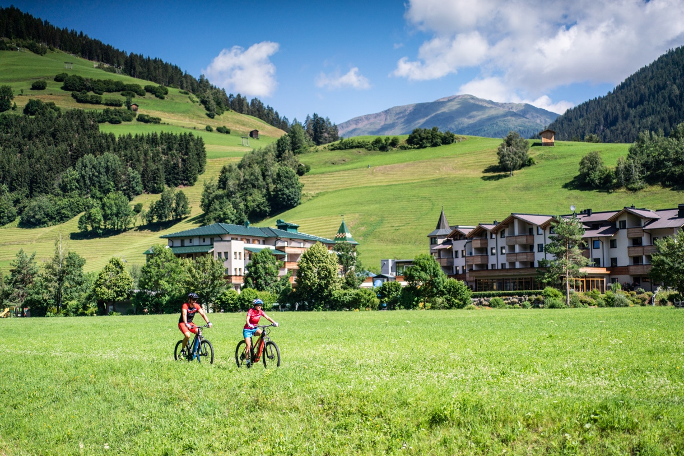

Il Dolomiten Residenz Sporthotel Sillian ****S è il rifugio ideale per chi cerca una combinazione perfetta di relax, avventura e sport. Situato ai piedi delle Dolomiti tirolesi, circondato dalle montagne Carniche e dal Villgraten, l’hotel è una vera oasi nel cuore dell’Alta Val Pusteria, a soli 5 km dal confine con l’Italia e a 1.100 metri sul livello del mare. Lontano dalla ressa, questo angolo di paradiso è perfetto per tutti: famiglie con bambini, anche quelle con neonati, escursionisti di ogni livello, appassionati di sport e chiunque desideri una pausa dal caos delle città per immergersi nella tranquillità della natura. Ci sono centinaia di chilometri di sentieri e oltre 200 rifugi. Mentre gli adulti, se non prenotano nelle Premium Spa Suite con sauna privata, si rigenerano nei 3.000 metri quadrati dedicati al benessere, i piccoli si godono le attrazioni dedicate: l’Häppi Päpi Kinderclub, miniclub con personale qualificato, il parco acquatico esterno e il delizioso laghetto naturale balneabile.
L’hotel è situato a pochi passi dalla ciclabile della Drava, una delle piste ciclabili più suggestive al mondo, ideale per una piacevole pedalata in famiglia. Dulcis in fundo, uno spazio che mette d’accordo tutti: il ristorante, nelle tradizionali stuben a tutto legno, dove lasciarsi andare alle prelibatezze locali.

ZAINETTO E SCARPONCINI ALLA SCOPERTA DELLE VETTE
Grazie alla sua posizione strategica, in fondo alla Val Pusteria e nei pressi di Lienz, considerata la città più soleggiata dell’Austria, il Dolomiten Residenz si trova anche a pochi passi dalla stazione a valle della cabinovia del Thurntaler, che in pochi minuti trasporta gli ospiti fino a un punto panoramico da cui ammirare un panorama mozzafiato, dalle Dolomiti fino al maestoso Großglockner. Usciti dalla cabinovia si apre un’incredibile area escursionistica, con sentieri che soddisfano le esigenze di tutti, dai principianti agli esperti, ideali per escursioni, nordic walking, running e camminate. E la ciliegina sulla torta? Da giugno a settembre, gli ospiti dell’hotel godono dell’ingresso gratuito al biglietto "Vette del Tirolo Orientale", che include le funivie di Sillian, Matrei-Kals e St. Jakob e la Ferrovia di montagna St. Jakob nella valle di Defereggen.

TUTTI IN BICI, SULLA CICLABILE PIÙ BELLA DELLE ALPI
Con oltre 500 km di sentieri, la zona è perfetta per chi pratica mountain bike, offrendo paesaggi tra boschi e valli. Ma non è tutto: vicino alla struttura passa la celebre ciclabile della Drava, un percorso ciclabile di 510 km che attraversa l’Italia e l’Austria fino al confine con la Croazia. Questo tratto, che si snoda tra la montagna e il fiume, è perfetto per tutti, grazie alla sua pendenza lieve, che lo rende accessibile anche a chi preferisce pedalare in modo più rilassato, come gli ospiti più maturi che potranno godersi la bellezza della natura su una e-bike. E per le famiglie, la "Drauradweg" è un vero divertimento: i bambini più grandi possono sperimentare le loro prime pedalate, mentre i più piccoli si godono un comodo riposo nel passeggino, cullati dal suono del fiume. Non hai la bici? Nessun problema: è possibile noleggiarla direttamente nello Sport-Shop a pochi passi dalla struttura.

IL CASTELLO DI PRINCIPI E CAVALIERI E IL MONDO LOACKER
A pochi passi dal Dolomiten Residenz Sporthotel Sillian, le imponenti rovine del castello di Heinfels, situato sopra Panzendorf, offrono un affascinante tuffo nel passato. Visibili sia a piedi che in auto, le rovine raccontano storie di cavalieri, conti e principi, tra leggende misteriose di tesori nascosti e guardiani animaleschi. La vista panoramica sulla valle dalla collina del castello è mozzafiato, mentre le rovine, tra cui torri rotonde e quadrate e un mastio alto 20 metri, affascinano grandi e piccoli. Nei dintorni, la famiglia Loacker, quella dei famosi biscotti, ha dato nuova vita alla tradizione gastronomica, invitando i visitatori a scoprire il loro mondo di dolcezze, dove è possibile assaporare prelibatezze, ammirare la confezione di Loacker Quadratini più grande del mondo e diventare maestri dei wafer per un giorno.

NEL PARCO DEGLI GNOMI ALLA RICERCA DELL’ORO
Dal Dolomiten Residenz Sporthotel Sillian si può raggiungere velocemente il Parco degli Gnomi – Wichtelpark di Sillian: i bambini si divertono a bordo del trenino Wichtelexpress, alla ricerca dell’oro nel fiume Wonky Tonky, o correndo nel miniautodromo. Il parco offre anche numerose stazioni interattive, scivoli, pareti di arrampicata, giochi d'acqua e minigolf a 18 buche. C’è anche un'area dove poter fare una pausa e pranzare, mentre si assiste a spettacoli teatrali all’aperto. Il Wichtelpark di Sillian è aperto ogni giorno, da maggio a ottobre, dalle ore 9 alle ore 20.

CLUB PER BAMBINI E PROGRAMMI BEAUTY PER I TEEN
Lo Sporthotel Sillian è una struttura pensata per le famiglie, che accoglie grandi e piccini: il Kinderclub Häppi Päpi è il luogo dove i piccoli dai 3 anni in su possono giocare in libertà e sicurezza e partecipare a laboratori creativi, escursioni o attività all’aria aperta. Il tutto, sotto la guida di animatori esperti, che parlano anche italiano, per un soggiorno all’insegna dell’accoglienza e del divertimento. E per i teen, c’è un programma su misura con trattamenti benessere pensati per “ragazzi cool” 12+ come trattamenti viso per pelli impure e manicure. L’hotel è certificato come “Nidi familiari tirolesi” dell'Ente per il Turismo del Tirolo che attesta le migliori strutture family friendly.

TREMILA METRI QUADRATI DI BENESSERE E LA SPA PER MAMMA E PAPÀ
Dopo una giornata di avventure, niente è meglio che un po' di relax nel centro benessere di 3.000 mq. Con saune, bagni di vapore, vasche idromassaggio panoramiche, una piscina interna ed esterna riscaldata, un laghetto naturale balneabile di circa 500 metri quadrati, piscine per bambini, aree relax e una “spa suite” per la coppia, gli ospiti possono rigenerarsi nella tranquillità delle montagne. La zona "Adults Only" è invece il luogo riservato a mamma e papà, dove godere un angolo di pace. E ogni mercoledì, anche i bambini possono accedere a quest'area a partire dai 6 anni, per un'esperienza di benessere familiare unica. Tra le proposte da sperimentare, i rituali realizzati con la linea cosmetica 100% vegan, bio e cruelty free “Magdalena’s – Made in Tyrol” creata, sviluppata e prodotta consapevolmente in Tirolo.

SOGGIORNO DI LUSSO NELLA SUITE PREMIUM
Alla fine di una giornata intensa, è il momento di rilassarsi nelle eleganti camere dell’hotel, spaziose e luminose, che riflettono il calore autentico dello stile alpino. Per chi cerca un’esperienza ancora più esclusiva, le lussuose Suite Premium offrono una Spa privata con cabina a raggi infrarossi, perfetta per alleviare le tensioni muscolari, oppure una sauna finlandese panoramica da cui ammirare una vista sulla vallata. Qui ogni dettaglio è pensato per garantire un sonno rigenerante, immersi nella quiete delle montagne tirolesi.

CIBO GENUINO E ALIMENTAZIONE CONSAPEVOLE
Al Dolomiten Residenz Sporthotel Sillian, ogni pasto è un’esperienza unica. Gli ospiti possono gustare prelibatezze regionali e piatti preparati con ingredienti freschi e naturali, dal team di cucina guidato da Viktoria Müller. Che sia nella luminosa sala da pranzo, nelle stuben o sulla terrazza soleggiata, ogni angolo del ristorante invita al piacere gastronomico. L’impegno verso un’alimentazione consapevole e genuina è riconosciuto da premi prestigiosi come l’AMA, il Falstaff e il Bewusst Tirol.

COME ARRIVARE
Il Dolomiten Residenz****s Sporthotel Sillian si trova a Sillian, in Austria. In auto, da Milano, ci vogliono circa 4 ore (400 km). Il percorso consigliato prevede di prendere l'autostrada A4 in direzione Venezia, uscire a Brescia per immettersi sulla A21 verso Verona, quindi proseguire sulla A22 del Brennero fino all'uscita Bressanone-Val Pusteria. Da lì, seguire la SS49 attraverso la Val Pusteria, oltre il confine italiano, entrando in Austria. Proseguire sempre dritto sulla strada principale (che diventa la B100) fino a raggiungere Sillian. Lo Sporthotel Sillian si trova in centro al paese.
Suggerimento green - in treno: è possibile raggiungere la stazione di Lienz, da cui l'hotel offre un servizio navetta gratuito.

Tariffe: prezzo a persona a notte in Camera doppia Residenz di circa 25 m² da € 125, comprensivo di tutte le tasse, dell’accesso alla spa e alle piscine e della mezza pensione gourmet con spuntino pomeridiano oltre al programma giornaliero di attività sportive e al Club Häppi Päpi per bambini dai 3 anni, attivo da domenica a venerdì dalle 9 alle 21. Inoltre, in estate gli ospiti del Resort possono viaggiare gratuitamente sulle funivie Kals-Matrei, St. Jakob im Defereggental e Hochpustertal-Sillian.

Dolomiten Residenz Sporthotel Sillian ****s
A-9920 Sillian 49d - Austria
Tel.: +43 (0)4842-6011-0
e-mail: info@sporthotel-sillian.at
Internet: https://www.sporthotel-sillian.at

IMMAGINI IN ALTA RISOLUZIONE


Per la stampa
Raffaelli Consulting - Public Relations
Bolzano | Sirmione | Milano
www.raffaelli-consulting.com

Egon Raffaelli | Tel.: +39 338 43 07 886 | egon@raffaelli-consulting.com
Simona Recanatini | Tel.: + 339 23 69 745 | simona@raffaelli-consulting.com

